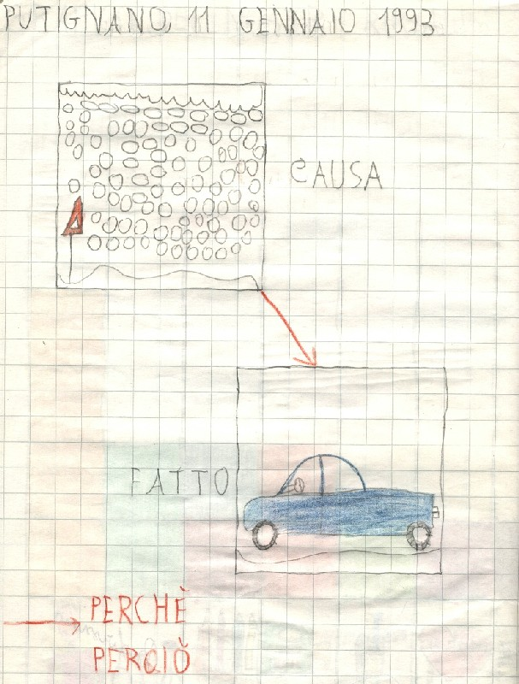
VERBALIZZAZIONE
Le auto mettono le catene perché c’è tanta neve.
C’è tanta neve perciò le auto mettono le catene.

Vito – I elementare

